АДМИНИСТРАЦИЯ  МУНИЦИПАЛЬНОГО РАЙОНА «ПЕЧОРА» |  | «ПЕЧОРА»  МУНИЦИПАЛЬНÖЙ РАЙОНСА  АДМИНИСТРАЦИЯ
РАСПОРЯЖЕНИЕ
ТШÖКТÖМ

«24» октября 2016 г.  г. Печора, Республика Коми |  | № 1170-р

Об утверждении схем расположения контейнерных
площадок для сбора твёрдых коммунальных отходов
от жилых многоквартирных домов по адресам: ул. Школьная,
д. 6, д. 8, г. Печора, ул. Н. Островского, д. 38, д. 40, г. Печора

В соответствии с Федеральным законом № 131-ФЗ от 06.10.2003 г. «Об общих принципах организации местного самоуправления в Российской Федерации», с Федеральным законом № 89-ФЗ от 06.10.2003 г. «Об отходах производства и потребления», «СанПиН 42-128-4690-88. Санитарные правила содержания территорий населённых мест», «СанПиН 2.1.2.2645-10. Санитарно-эпидемиологические требования к условиям проживания в жилых зданиях и помещениях»
1. Утвердить схемы расположения контейнерных площадок для сбора твёрдых коммунальных отходов по адресам:
-ул. Школьная, д. 6, д. 8, г. Печора (Приложение 1);
-ул. Н. Островского, д. 38, д.40, г. Печора (Приложение 2).
2. Рекомендовать директору МУП «УК «Альтернатива» (Артём Сергеевич Кириченко), генеральному директору ОАО «ТСК» (Александр Григорьевич Савчук), председателю собрания д. 8, ул. Школьная, г. Печора (Анна Владимировна Водолажская) организовать обустройство контейнерных площадок для сбора твёрдых коммунальных отходов в соответствии с п.2.2.2 «СанПиН 42-128-4690-88. Санитарные правила содержания территорий населённых мест», п. 8.2.5 «СанПиН 2.1.2.2645-10. Санитарно-эпидемиологические требования к условиям проживания в жилых зданиях и помещениях»
3. Настоящее распоряжение подлежит размещению на официальном сайте администрации МР «Печора».

Глава администрации А.М. Соснора

Приложение 1
к распоряжению администрации
муниципального района «Печора»
от «24» октября 2016 г. № 1170-р

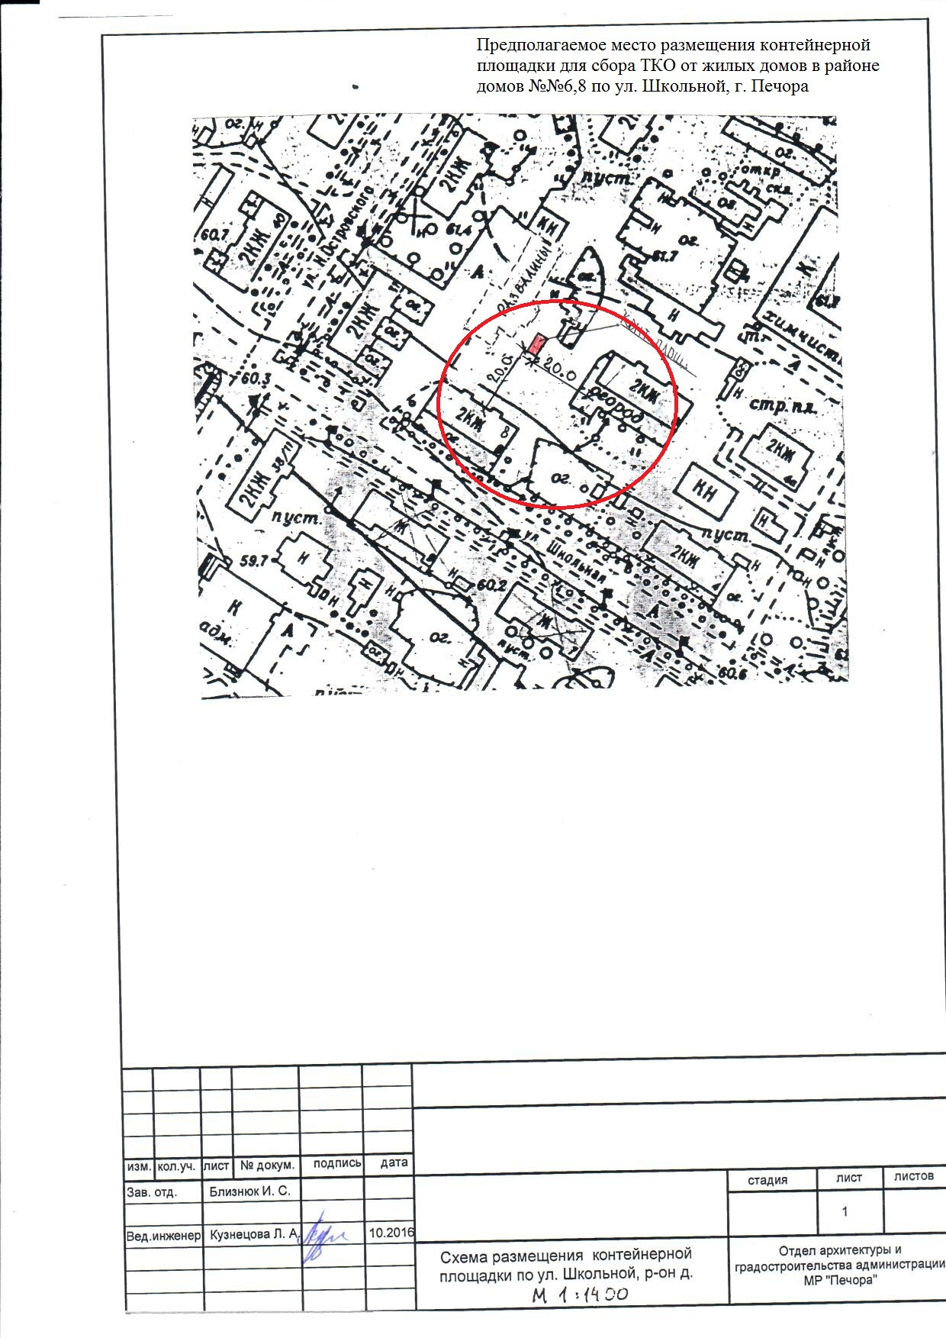

______________________________________

Приложение 2
к распоряжению администрации
муниципального района «Печора»
от «24» октября 2016 г. № 1170-р

